ZABAWY WSPOMAGAJĄCE WYOBRAŹNIĘ I ROZWÓJ MOWY
Kuferek skarbów
Dorosły wyciąga z kuferka zgromadzone w nim przedmioty i pokazuje dziecku. Zadaniem dziecka jest odgadnąć do czego służy każdy przedmiot. Następnie wymyśla inne zastosowanie znanych na co dzień przedmiotów.
Snuj się, snuj bajeczko
Rodzic wprowadza nastrój i zaczyna opowiadać wymyśloną bajkę np. dawno, dawno temu, za lasem, w maleńkiej chatce mieszkała dziewczynka… Dziecko opowiada dalej dodając jedno swoje zdanie itd. Na zakończenie podejmuje próbę odtworzenia całej bajki. Może odegrać ją w formie dramy, scenki rodzajowej lub pantomimy.
Teatr małego aktora
Dziecko otrzymuje zadanie do wykonania, a polega ono na wymyśleniu i przedstawieniu krótkiej historyjki na podany przez dorosłego temat np. zakupy w sklepie, wizyta u lekarza itp. Dla pełniejszego wyeksponowania granej roli może skorzystać z przygotowanych wcześniej rekwizytów. Następuje prezentacja, a pozostali uczestnicy odgadują miejsce akcji lub tytuł prezentowanej bajki czy opowieści.
Skarbnica
Zabawa polega na wymienianiu słów według określonych wymogów treściowych. Dziecko wymienia rzeczy – obiekty np. tylko białe (śnieg, mąka, cukier itp.). Następnie dorosły dodaje kolejne kryterium: wymień rzeczy lub obiekty białe i miękkie itp. Rodzic może podawać różne kryterium w zależności od opracowywanej tematyki.
W krainie fantazji
Dziecko zastanawia się, gdzie chciałoby się przenieść: w przeszłość lub w przyszłość. Dorosły podpowiada, że aby się tam przenieść, należy użyć swojej wyobraźni. Tam każde dziecko zobaczy siebie, co robi, kto tam jest, jak wygląda kraina, jak się tam czuje itp. Dziecko opowiada o swojej krainie fantazji, może też przedstawić ją w formie plastycznej.

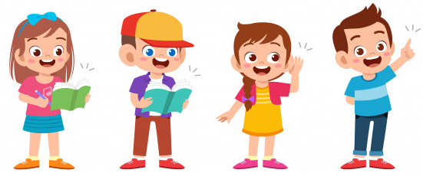

Zabawy twórcze rozwijające mowę i myślenie
ZABAWY ĆWICZĄCE PAMIĘĆ:
Podaj kolejność
Za zasłoną jest zgromadzonych kilka przedmiotów. Rodzic odsłania zasłonę, dziecko przygląda się przedmiotom zapamiętując ich kolejność. Dorosły ponownie zakrywa przedmioty, a zadaniem dziecka jest wymienić przedmioty w kolejności. Utrudnieniem może być podanie koloru każdego z przedmiotów.
Zapamiętaj
Dziecko wykonuje jeden prosty ruch np. kiwa głową. Kolejna osoba z rodziny powtarza ten ruch i dodaje swój. Następna osoba powtarza ruchy swoich poprzedników, również dodając swój ruch.
Wyliczanki
Człowiek może mieszkać w …….
Człowiek może siedzieć w ……
Narzędziem pracy człowieka jest …….
ZABAWY ROZWIJAJĄCE ZDOLNOŚCI SKOJARZENIOWE I SPOSTRZEGAWCZOŚĆ:
Skojarzenia
Rodzic prezentuje dowolny obrazek pytając dziecko, z czym im się kojarzy. Dziecko podaje swoje skojarzenia lub tworzy rysunki np. Co kojarzy mi się z wiosną? Dziecko swoje skojarzenia może rysować w formie małych piktogramów dookoła obrazka wyjściowego.
Znana postać
Dorosły zaczyna opowieść opisując dziecku znaną postać bajkową np. Kopciuszka. Podczas opowiadania za każdym razem dodaje jedno zdanie na temat tej postaci. Zadaniem dziecka jest jak najszybciej odgadnąć o jaką postać chodzi.
Magiczna plama
Dziecko otrzymuje kartkę, którą składa na połowę. Na jedną połowę kartki wyciska kilka kropel tuszu i przykłada drugą połową dokładnie przyciskając. Po rozłożeniu kartki ma dwie identyczne plamy. Próbuje porównać z czym mu się plama kojarzy. Potem obrysowuje pisakiem wyobrażoną postać dorysowując inne charakterystyczne elementy postaci.
Magiczny przedmiot
W czarodziejskim woreczku znajduje się kilka przedmiotów trudnych do identyfikacji. Tylko za pomocą dotyku dziecko rozpoznaje, co to jest za przedmiot.

ZABAWY TWÓRCZE ROZWIJAJĄCE MOWĘ I MYŚLENIE:
Pilot w samolocie
Dziecko jest pilotem samolotu i ma zamknięte oczy, natomiast rodzic odgrywa rolę kapitana wieży kontrolnej i za pomocą słów kieruje samolotem, aby bezpiecznie wylądował na lotnisku. Pilot musi maksymalnie się skoncentrować, poruszając samolot między ustawionymi na dywanie przeszkodami.
Wprawki pantomimiczne
Zabawa wymaga ciszy i koncentracji uwagi. Rodzic zaprasza dziecko do inscenizowania różnych scenek rodzajowych, np. przechodzimy ostrożnie po oblodzonej kładce, wspinamy się na wysoką skałę, chodzimy po kamieniach, dekorujemy tort, omijamy kałuże itp.

Personifikacja
Dorosły wspólnie z dzieckiem wybiera przedmiot znany z życia codziennego, np. krzesło i razem nadają mu jak najwięcej ludzkich cech. Rodzic naprowadza dziecko pytaniami: co krzesło robi, gdzie mieszka, kogo lubi, jak spędza czas, jak się zachowuje, itp.
Kim jestem?
Dziecko losuje obrazek z różnymi postaciami, np. żaby, króla, dziewczynki , a następnie ruchowo lub werbalnie przedstawia daną postać.

WIERSZYKI Z POKAZYWANIEM I ZABAWĄ
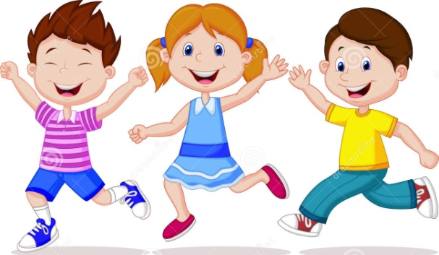
PALUSZEK
Tu paluszek, tu paluszek, kolorowy mam fartuszek.
Tutaj rączka, a tu druga, a tu oczko do mnie mruga.
Tu jest buźka, tu ząbeczki, tu wpadają cukiereczki.
Tu jest nóżka i tu nóżka, chodź zatańczyć jak kaczuszka.

TYDZIEŃ Jan Brzechwa
Tydzień dzieci miał siedmioro: "Niech się tutaj wszystkie zbiorą!"
Ale przecież nie tak łatwo radzić sobie z liczną dziatwą:
Poniedziałek już od wtorku poszukuje kota w worku,
Wtorek środę wziął pod brodę: "Chodźmy sitkiem czerpać wodę."
Czwartek w górze igłą grzebie i zaszywa dziury w niebie.
Chcieli pracę skończyć w piątek, a to ledwie był początek.
Zamyśliła się sobota: "Toż dopiero jest robota!"
Poszli razem do niedzieli, tam porządnie odpoczęli.
Tydzień drapie się w przedziałek: "No a gdzie jest poniedziałek?"
Poniedziałek już od wtorku poszukuje kota w worku - I tak dalej...
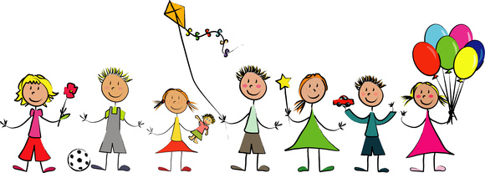

ZABAWA Z CYFERKAMI/ LICZENIEM

1 Jeden żołnierz stał na warcie i rozglądał się uparcie
Gdy coś dojrzy lub usłyszy, to obudzi towarzyszy
2 Dwie truskawki na śniadanie wykąpały się w śmietanie
Potem na łyżeczkę wsiadły i do twojej buzi wpadły
3 Trzy zielone klocki lego ustawiły się w szeregu
I orzekły zaraz potem, że od dzisiaj będą płotem
4 Cztery małe krasnoludki pogubiły w lesie butki
Biegły boso wzdłuż strumyka, aż nam wpadły do wierszyka
5 Pięć kurczaczków biegło dróżką przytupując prawą nóżką
Bo przy bramie do podwórka czeka na nie mama kurka
6 Sześć balonów w górze leci wypatrując grzecznych dzieci
Będzie prezent z balonika dla dziewczynki lub chłopczyka
7 Siedem kredek kartka biała, będę sobie rysowała
Narysuję domek niebo i motylka wesołego
8 Osiem piłek kolorowych wpadło raz na pomysł nowy
By potoczyć się na dworzec i pojechać hen nad morze
9 Dziewięć jabłek wprost z koszyka wzięła pani Weronika
I wieczorem już gotowe pyszne ciasto owocowe

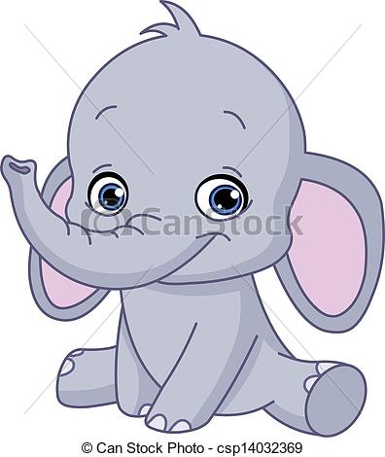
TAŃCZĄCE SŁONIKI:
Jeden słonik poszedł tańczyć pod kwiatami pomarańczy.
Jeden słoń to bardzo mało, drugiego mu się zachciało, by we dwóch zatańczyć.
Dwa słoniki poszły tańczyć pod kwiatami pomarańczy.
Dwa słoniki to za mało, trzeciego im się zachciało, by we trzech zatańczyć, itd.

PĄCZKI:
Pięć pączków z rodzynkami na wystawie sklepu z ciastkami błyszczało lukrem cudnie.
Lecz pewien chłopiec w samo południe kupił jednego i zjadł go z lukrem.
4 pączki z rodzynkami... itd.
ŻABY:
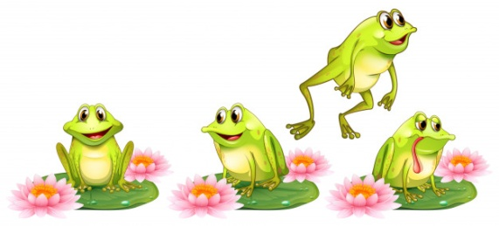
10 pękatych, zielonych żab nad stawem wiodło głośny spór. Rech, rech, rech.
Jedna już miała tego dość i z pluskiem dała nura w toń, zostało tylko 9 żabek, ech.
9 pękatych zielonych żab nadal toczyło głośny spór. I znowu jedna miała dość i z pluskiem dała nura w toń.
Zostało tylko 8 żabek, ech...itd.

PAJĄK:
W sieci nad naszymi drzwiami wisi pająk z ośmioma nóżkami.
Nad nim pszczoła gra, 6 włochatych nóżek ma.
Kot na 4 łapy spada, ja dwie nogi mam to żadna wada.
A dżdżownica, długa, blada żadnej nogi nie posiada.

MYSZKA:

Wyszła z domu myszka polna, chociaż polna, ale zdolna. Będzie liczyć swych przyjaciół
JEDEN jest już - to kret pracuś.
Teraz idzie bliźniąt para, DWA chomiki oba naraz.
Ustawiły się w dwuszereg i wołają "dzieńdoberek".
Wyskoczyły ze strumyka żabki w białych żabocikach
My jesteśmy TRZY pływaczki. Te trzy żabki to trojaczki.
Powiedziały grube żuki: W wykształceniu mamy luki,
Liczyć żaden z nas nie umie. Ile nas jest? CZTERY w sumie.
Myszka nowe ma zadanie. Liczy świerszcze na polanie.
PIĘĆ świerszczyków z jednej paczki to grające pięcioraczki.
Spiesz się myszko, bo spod krzaków wyszło właśnie SZEŚĆ ślimaków.
Choć ślimaczą się powoli, ty ślimaki prędko policz.
Piegowate gąsienice mają swoje tajemnice. Z nas wylęgną się motyle.
Ile? SIEDEM właśnie tyle.
Biedroneczki wyszły z domu. Chcą w liczeniu myszce pomóc.
Liczą, liczą się samosie. Policzyły jest nas OSIEM.
DZIEWIĘĆ pszczółek, przyjaciółek robi słodki miód do bułek.
Może myszka też dostanie bułkę z masłem na śniadanie.
Do mrowiska w wielkim lesie maszeruje mrówek DZIESIĘĆ.
Będzie cieszył się leśniczy, kiedy myszka je policzy.
PIES:

Jeden dwa, jeden dwa - pewna pani miała psa.
Trzy i cztery, trzy i cztery - pies ten dziwne miał maniery.
Pięć i sześć pięć i sześć - wcale lodów nie chciał jeść.
Siedem osiem siedem osiem - wciąż o kości tylko prosił.
Dziewięć dziesięć, dziewięć dziesięć - kto z nas kości mu przyniesie?
Może ja, może ty, licz od nowa raz, dwa, trzy...

